voici la page d'accueil

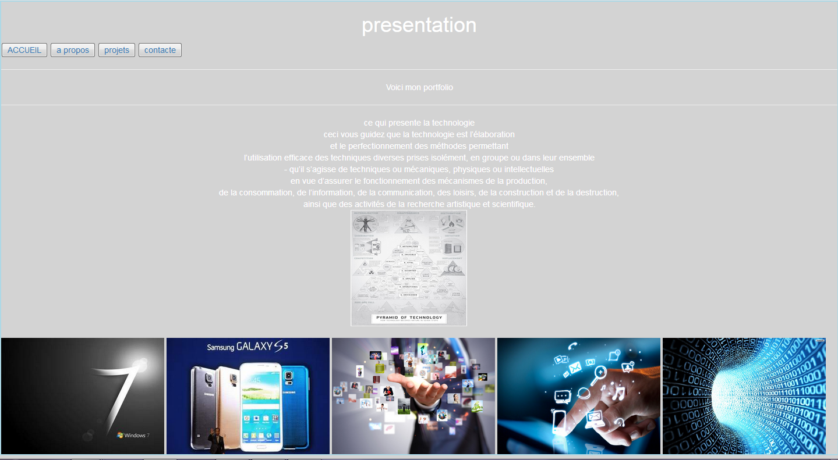

code source

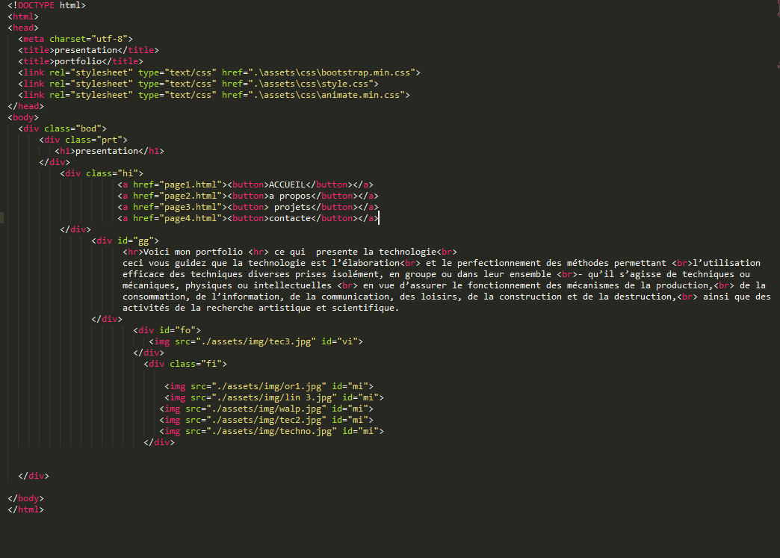

voici l'en-tête de page



Les boutons représente des liens dans des autres pages .

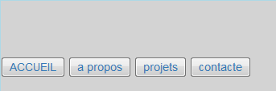

code source

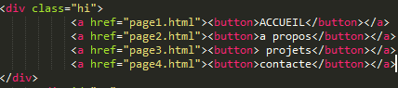

présentation initial



code source



présentation de portfolio



code source



a propos de la technologie

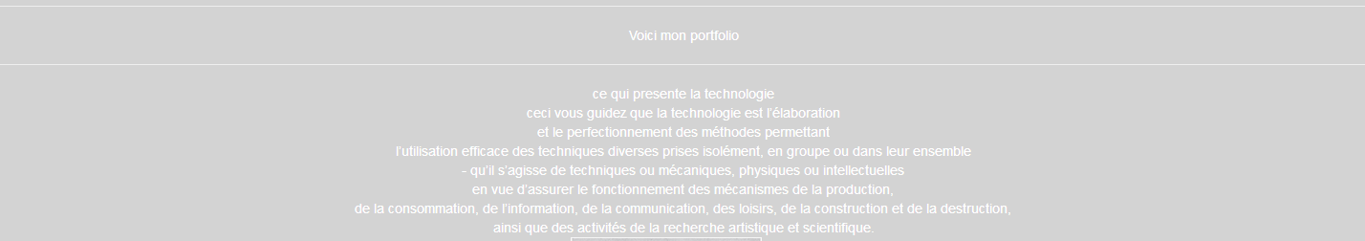

code source

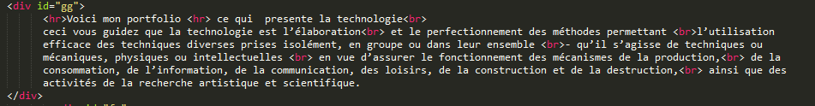

* je met de la tag <hr > pour mieux avoir une design.
* je met aussi un<br> pour faire à la ligne .

voici une image d'une pyramide de la technologie

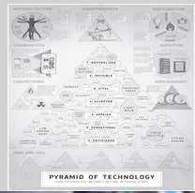

code source



voici quelques images qui représente la nouvelle technologie

 code source

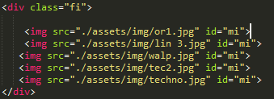

voici la page a propos

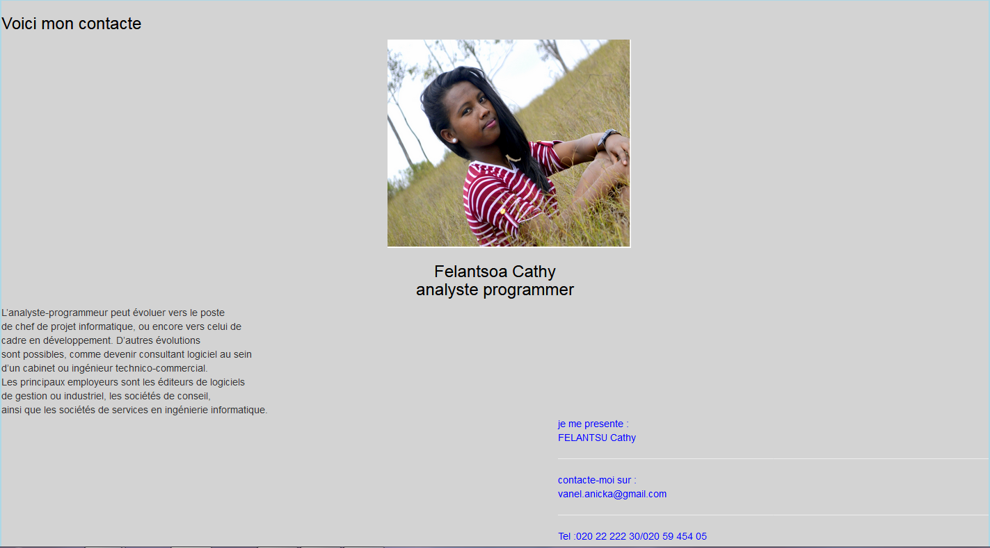

code source

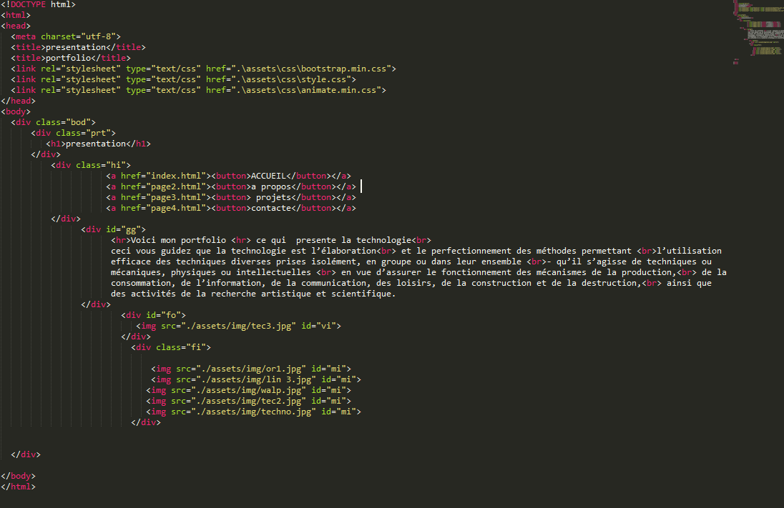  
voici la petite en-tête.

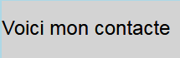

voici mon profil du portfolio



code source



voici mon nom et ma spécialité .



code source

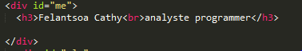

* je met la tag <h3> pour agrandir la taille de police.

voici une interprétation d'une analyste programmeur

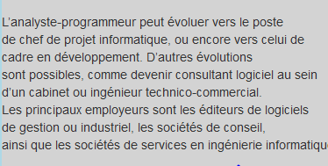

code source

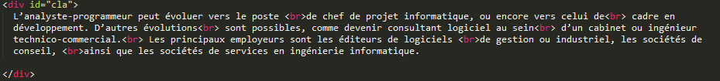

une dernier petit présentation

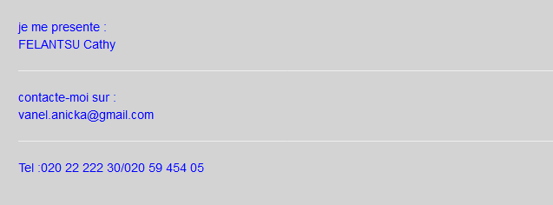

code source

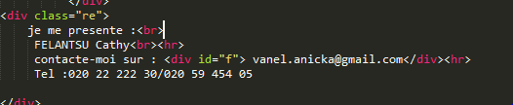

un lien de retour



code source



ce code permet de retourner vers l'index

le balise a href

voici la page projet

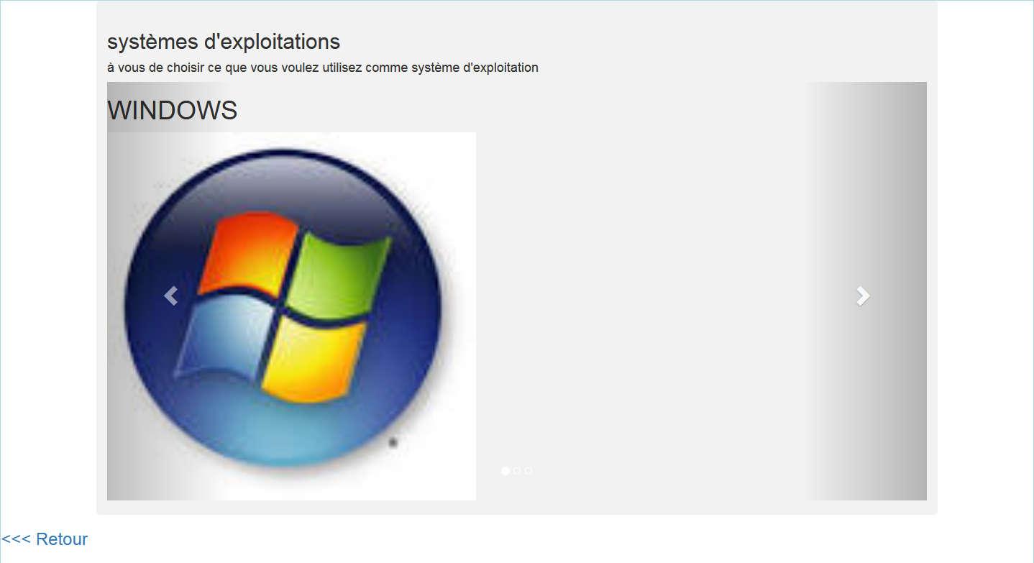

code source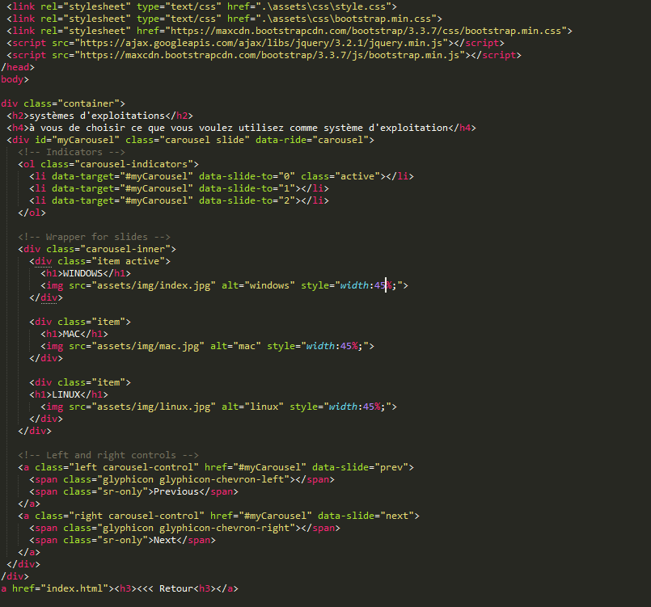

voici la page contacte

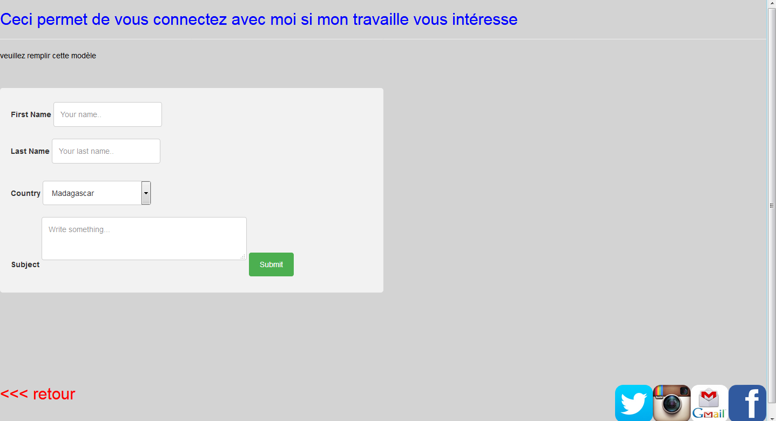

code source

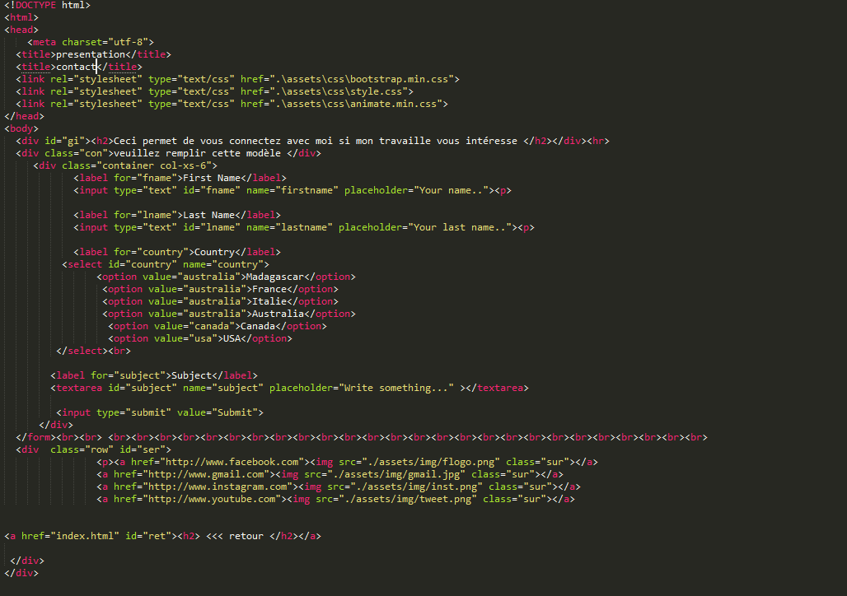

voici l'en-tête du page contacte



code source



voici la contenu du contacte à remplir

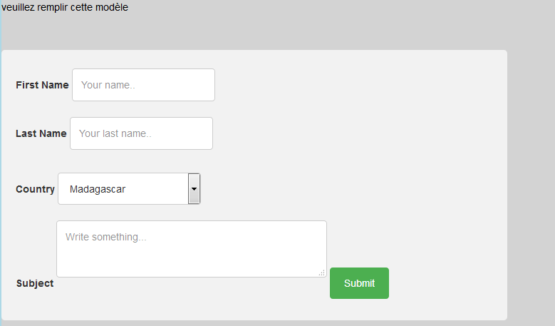

code source

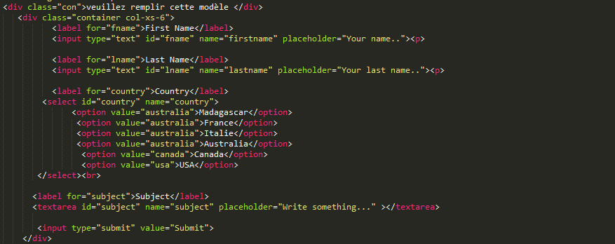

* la <label> tag qui représente une légende pour un objet d'une interface utilisateur.
* l'attribut <input type> pour pouvoir saisissez.
* <select> représente un contrôle qui fournit une liste d'options parmi lesquelles l'utilisateur pourra choisir.
* la tag <option> utilisé dans un formulaire, permet de représenter un contrôle au sein d'un élément [<select>](https://developer.mozilla.org/fr/docs/Web/HTML/Element/select)

voici des liens pour pouvoir connecté avec les réseaux sociaux.

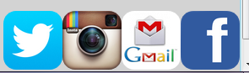

code source

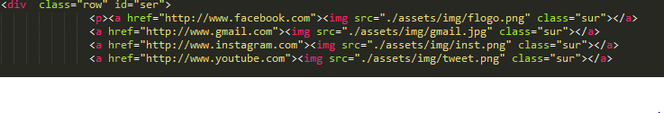

il y a toujours le lien retour à chaque page

